Музыкальное развлечение в старшей группе ДОУ.
День памяти Пушкина
Цель: Развивать интерес детей к творчеству А.С. Пушкина;
Расширить и углубить знания детей о сказках А.С. Пушкина.
Задачи: Воспитывать любовь к творчеству А.С. Пушкина;
Развивать познавательную и речевую активность, расширять словарный запас;
Развивать психические процессы детей: внимание, память, мышление;
Создание положительного эмоционального состояния у детей во время проведения развлечения.
Предварительная работа: Чтение сказок А.С. Пушкина;
Разгадывание сказочных загадок А.С. Пушкина;
Рассматривание иллюстраций к сказкам А.С. Пушкина;
Просмотр мультфильмов по сказкам А.С. Пушкина;
Ведущий: Ребята, приглашаю вас на необычный праздник, он посвящен памяти великого гениального русского поэта, имя, которого известно во всем мире. Давайте посмотрим на портрет. Кто здесь изображен (А.С. Пушкин). Этот поэт жил и работал около двухсот лет назад. Он писал стихи, сказки. Именем А.С. Пушкина назван город Пушкин. В г. Москве его именем названа одна из площадей, станция метрополитена. Почти во всех городах и поселках есть, памятники Пушкину А.С. Есть он и у нас в поселке.
Ребята, а вы любите сказки А.С. Пушкина. Вот и представьте себе, что мы сейчас оказались в сказке. У меня есть золотая тарелочка и клубочек, мы будем путешествовать по сказкам Пушкина, а помогать нам будет клубочек.
В сказке может все случиться
Наша сказка впереди,
Сказка в гости к нам стучится
Скажем гостю, заходи.
Под музыку входит «Пушкин»:
Здравствуйте господа, в детстве я очень любил слушать сказки и сам много читал, позднее много стихов и сказок было написано детям. Чаще всего мне рассказывала сказки моя няня Арина Родионовна. Я её очень любил и посвятил ей стихи.
Подруга дней моих суровых
Голубка дряхлая моя
Одна в глуши лесов сосновых
Давно, давно ты ждешь меня.
Ты под окном своей светлицы
Горюешь будто на часах…
Гость садится.
Ведущий: В мире много сказок
грустных и смешных
И прожить на свете
Нам нельзя без них.
(катится клубочек)
Ребята, давайте познакомимся со сказками.
1. Три девицы под окном
Пряли поздно вечерком. (Сказка о Салтане…)
2. Жил старик со своею старухой
У самого синего моря; … (Сказка о рыбаке и рыбке.)
3. Но царевна молодая,
Тихомолком расцветая,
Между тем росла, росла
Поднялась - и расцвела. (Сказка о мертвой царевне и семи богатырях)
4. Жил был поп толоконный лоб (Сказка о попе и о работнике его Балде).
Исполняется фрагмент из оперы.
Ведущий: Катится клубочек по тарелочке, и мы с вами очутились на острове. Посмотрите, какое большое дерево. Как оно называется? (дуб). Дуб этот необычный, давайте послушаем Таню Хохлову.
Джамиля: У лукоморья дуб зеленый;
Златая цепь на дубе том:
И днем, и ночью кот ученый
Всё ходит по цепи кругом.
Амина: Царь с царицею простился,
В путь-дорогу снарядился,
И царица у окна
Села ждать его одна.
Шамиль: Голосом молвит человечьим:
"Отпусти ты, старче, меня в море!
Игра «Сказочные последовательности».
В сказке «О царе Салтане» царь Гвидон превращается в различных насекомых, чтобы увидеть своего отца. Это шмель, муха, комар. Подумайте, в кого превратился Гвидон в начале и потом. (комар, муха, шмель).
В сказке «О мертвой царевне и семи богатырях Елисей просит помочь отыскать свою невесту ветер, солнце, месяц. Разложите правильно по порядку, как в сказке. (солнце, месяц, ветер).
Кто помог обмануть чертей в сказке «О попе и о работнике его Балде» Какие животные? (зайцы) Сколько их было? (два).
Следующая игра называется «Доскажем словечко».
Вот мудрец перед Дадоном
Стал и вынул из мешка
Золотого … (петушка).
Делать нечего. Она,
Черной зависти полна,
Бросив зеркальце под лавку,
Позвала к себе …( Чернавку)
Ведущий: Послушайте стихи из сказок А.С. Пушкина.
Ё11ЙФВетер по морю гуляет
И кораблик подгоняет;
Он бежит себе в волнах
На поднятых парусах.
Тахмина: Ель растет перед дворцом,
А под ней хрустальный дом;
Белка там живет ручная,
Да затейница какая!
Белка песенки поет
Да орешки все грызет,
А орешки не простые,
Все скорлупки золотые,
Ядра — чистый изумруд;
Слуги белку стерегут.
Султан: Румяной зарею
Покрылся восток,
В селе за рекою
Потух огонек.
Росой окропились
Цветы на полях,
Стада пробудились
На мягких лугах.
Магомед: Буря мглою небо кроет,
Вихри снежные крутя;
То, как зверь, она завоет,
То заплачет, как дитя,
То по кровле обветшалой
Вдруг соломой зашумит,
То, как путник запоздалый,
К нам в окошко застучит.
Наша ветхая лачужка
И печальна и темна.
Что же ты, моя старушка,
Приумолкла у окна?
Или бури завываньем
Ты, мой друг, утомлена,
Или дремлешь под жужжаньем
Своего веретена?
(катится клубочек дальше)
Ведущий:
Много стихов было написано и о природе.
Игра «Найди время года». Мы будем слушать стихи о природе и будем отыскивать картинку.
Эмиля:1. Вот север, тучи нагоняя,
Дохнул, завыл – и вот сама
Идет волшебница-зима,
Пришла, рассыпалась; клоками
Повисла на суках дубов,
Легла волнистыми коврами
Среди полей вокруг холмов.
Брега с недвижною рекою
Сравняла пухлой пеленою;
Блеснул мороз, и рады мы
Проказам матушки-зимы.
Исмаил: Гонимы вешними лучами,
С окрестных гор уже снега
Сбежали мутными ручьями
На потопленные луга.
Улыбкой ясною природа
Сквозь сон встречает утро года;
Синея блещут небеса.
Еще прозрачные леса
Как будто пухом зеленеют.
Пчела за данью полевой
Летит из кельи восковой.
Долины сохнут и пестреют;
Стада шумят, и соловей
Уж пел в безмолвии ночей.
Надя: Ох, лето красное! любил бы я тебя,
Когда б не зной, да пыль, да комары, да мухи.
Ты, все душевные способности губя,
Нас мучишь.
София: Уж небо осенью дышало,
Уж реже солнышко блистало,
Короче становился день,
Лесов таинственная сень
С печальным шумом обнажалась,
Ложился на поля туман,
Гусей крикливый караван
Тянулся к югу: приближалась
Довольно скучная пора;
Стоял ноябрь уж у двора.
Ведущая: А сейчас мы посмотрим сказку « У ЛУКАМОРЬЯ»
(Звучит музыка)

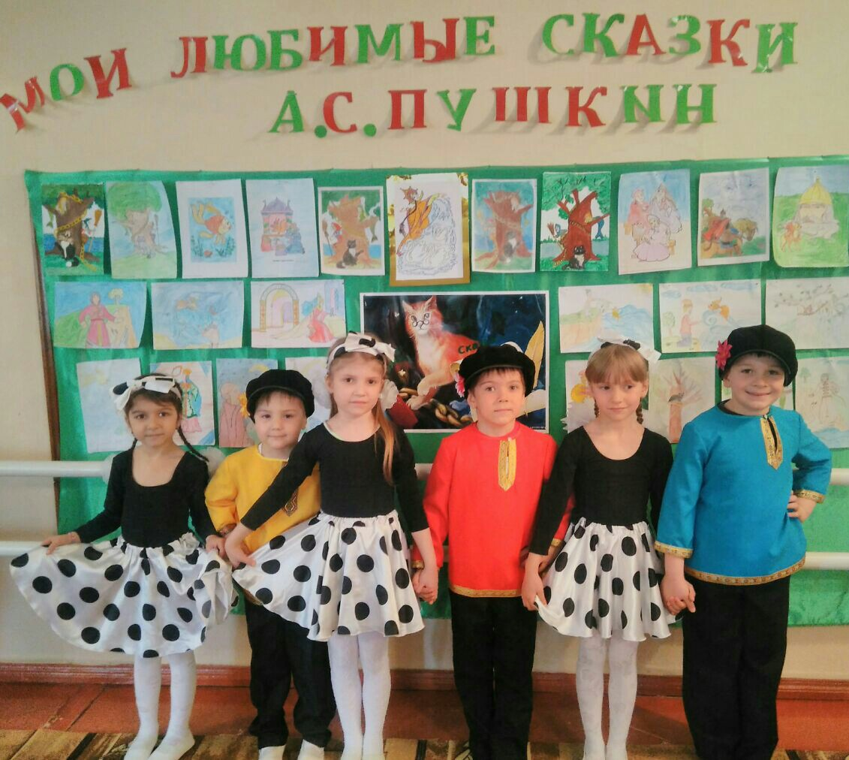

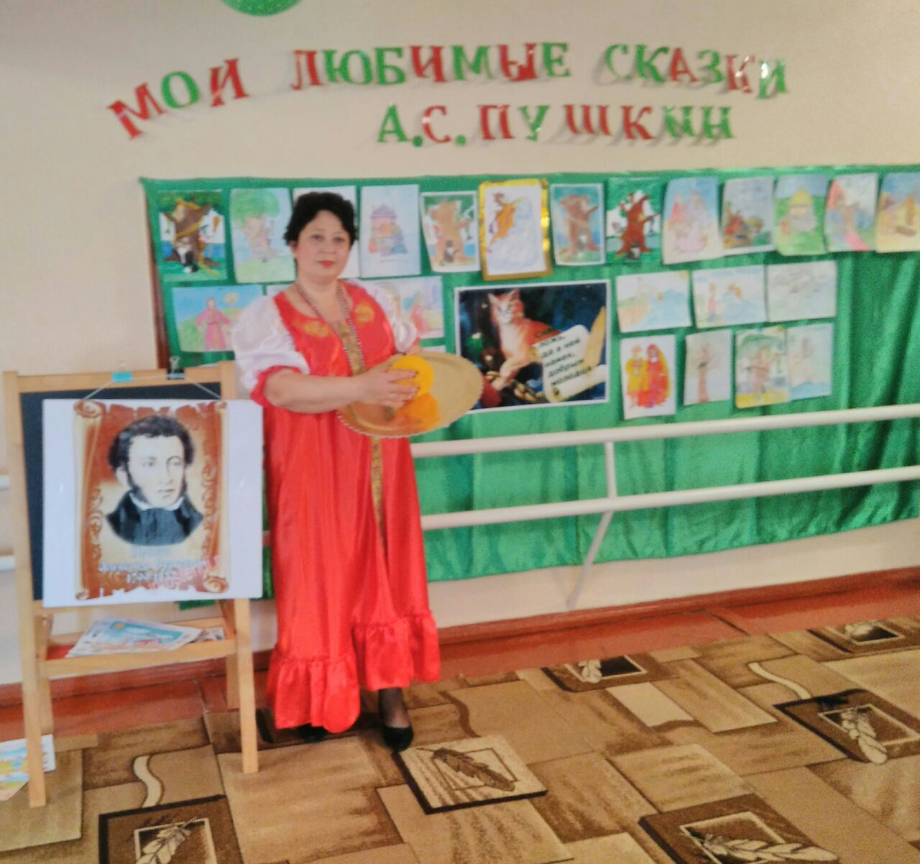

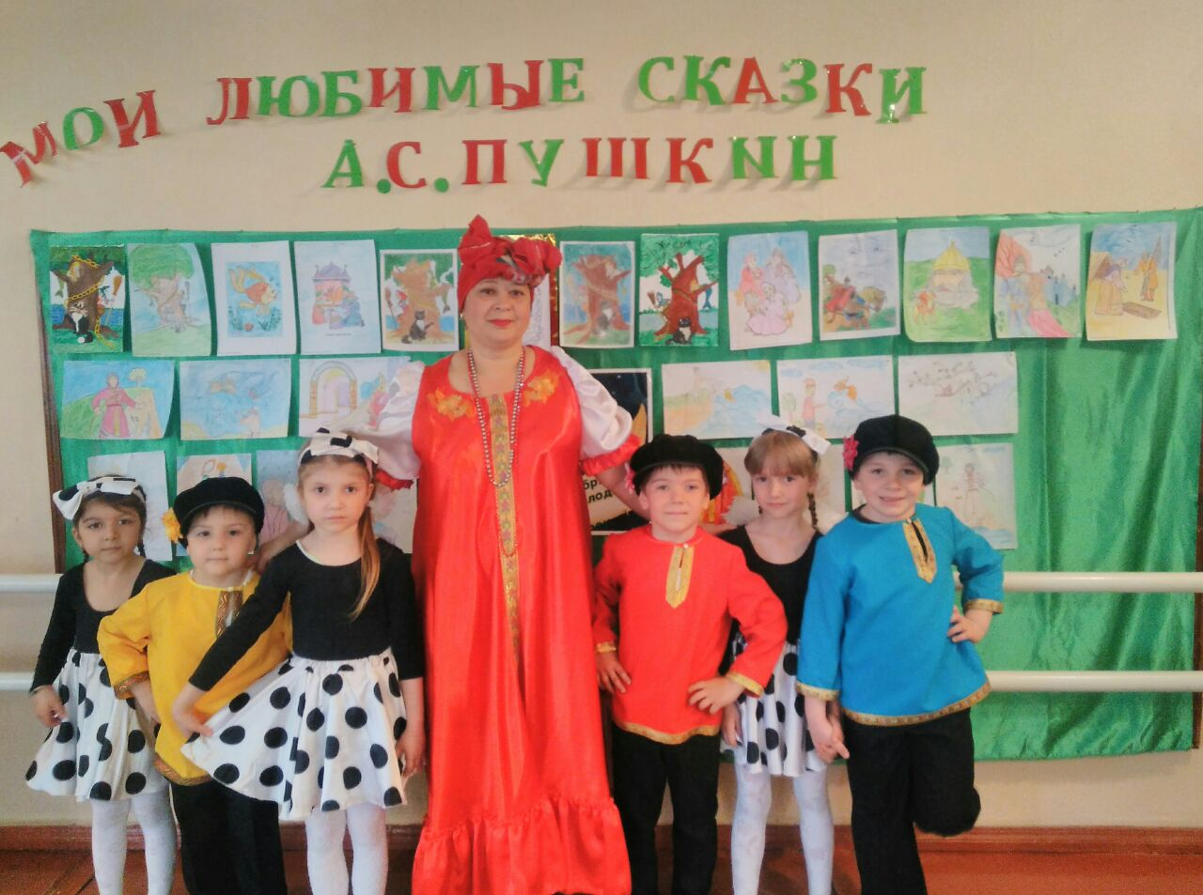
.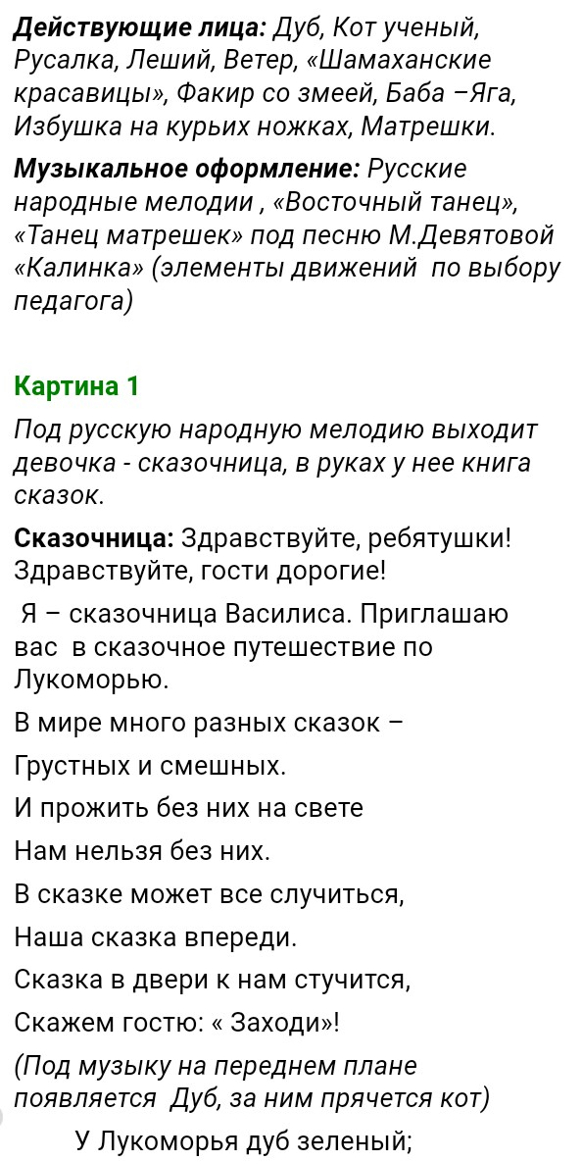
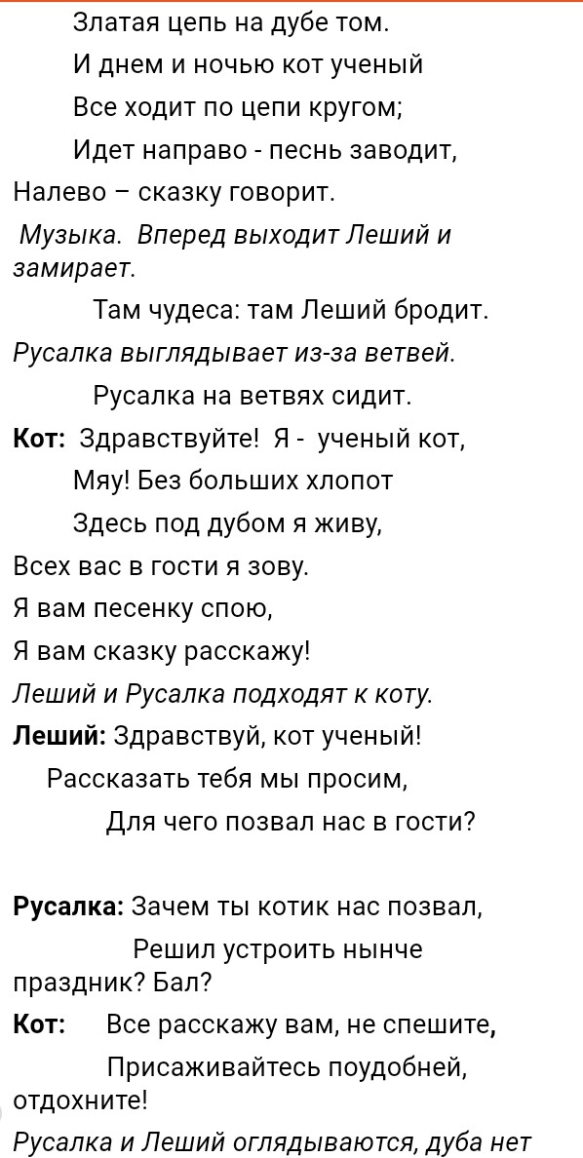
и стоят
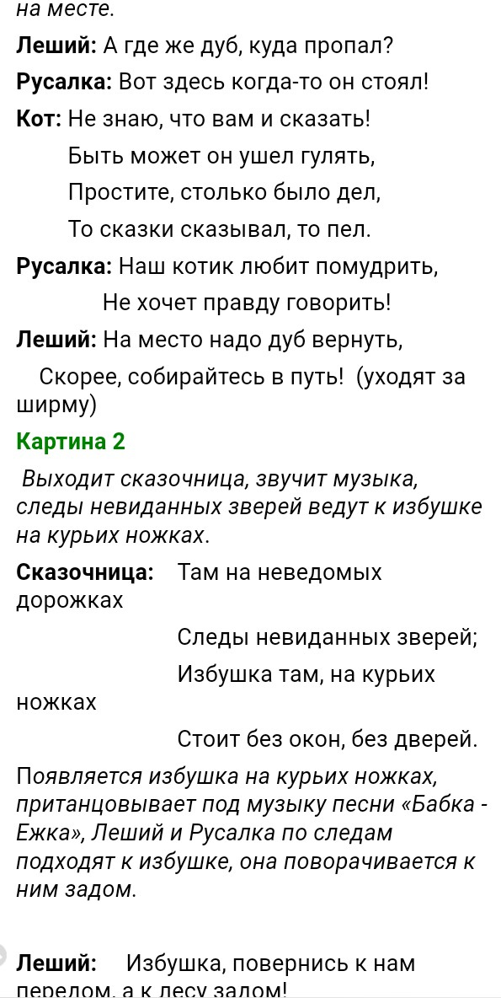

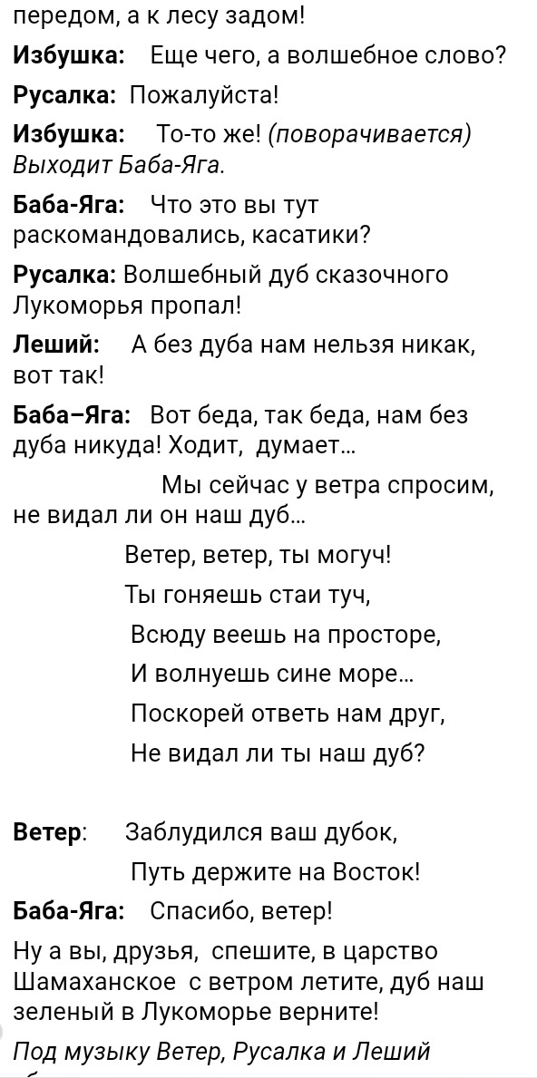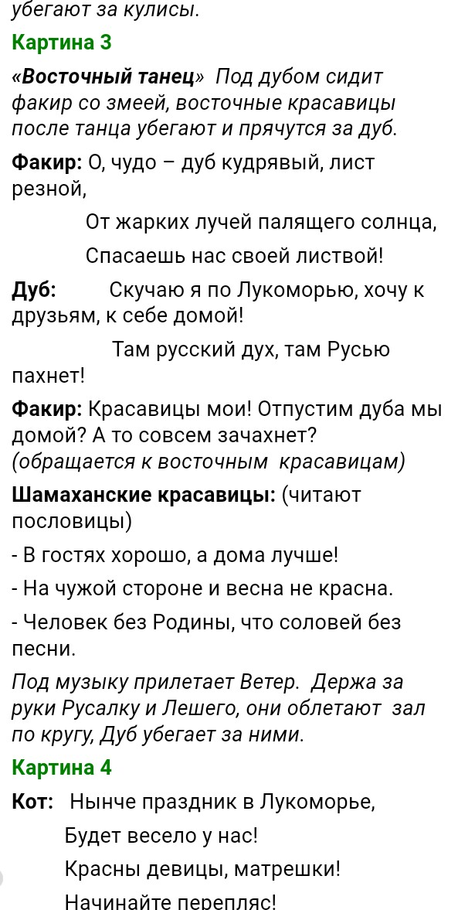

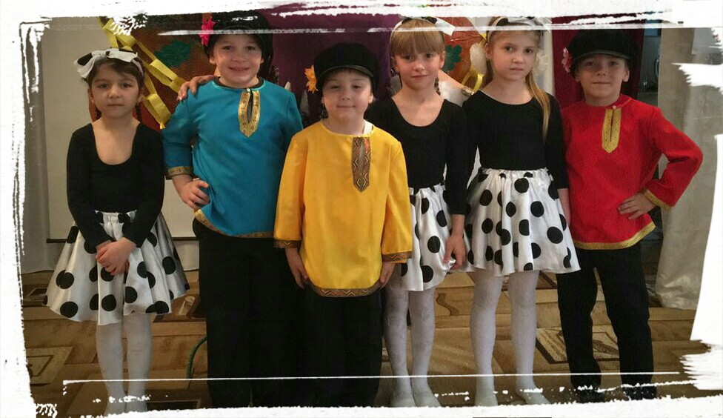

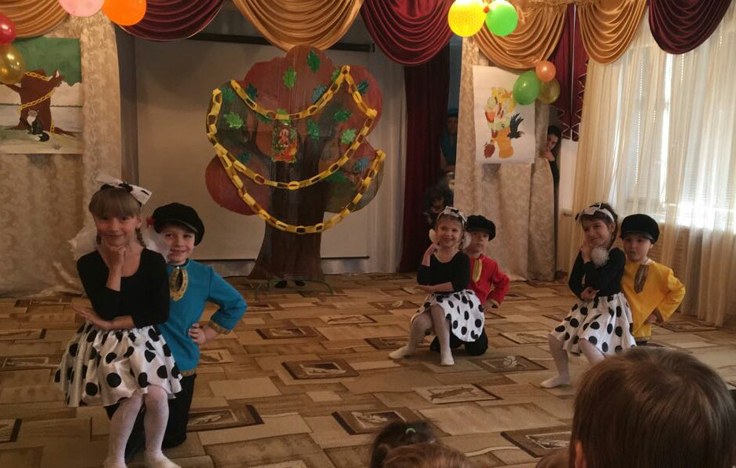
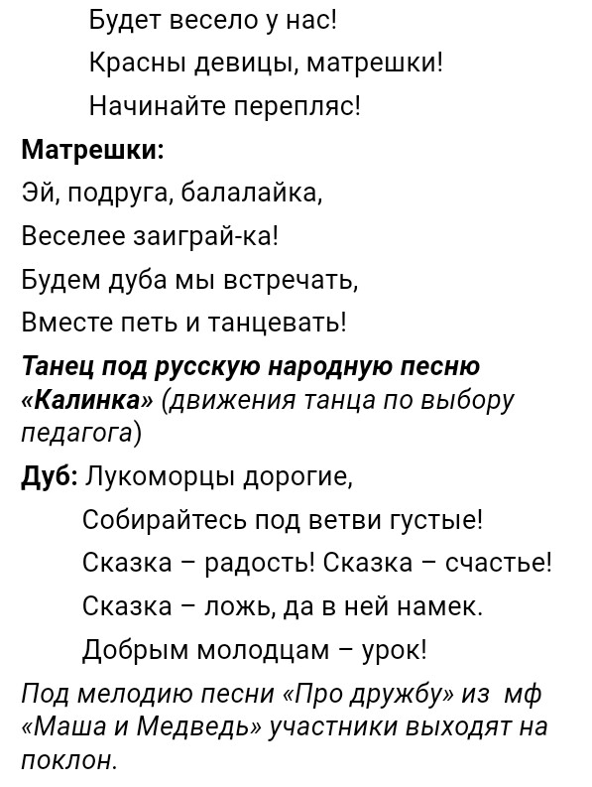

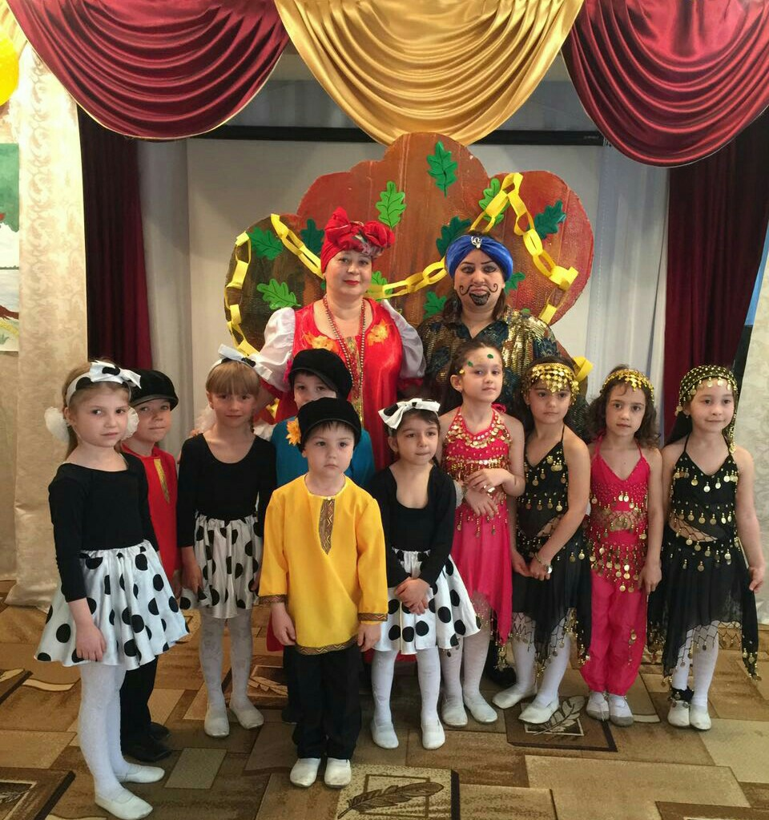

Муниципальное казенное дошкольное образовательное учреждение
«Центр развития ребенка – детский сад № 5 «Теремок»

Музыкальное развлечение в старшей группе ДОУ
«День памяти Пушкина»

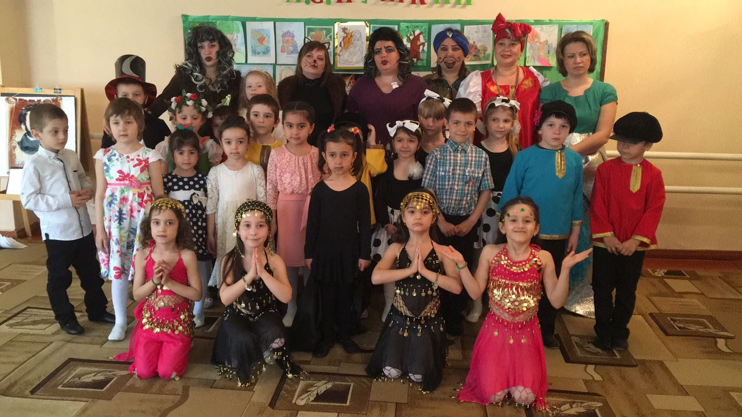

Воспитатель театрального кружка
«Маленький актер»
Моргунова С.Г.

г. Кизляр 2019г.

